附件一：**浙江华凯拍卖有限公司台州分公司**

**拍 卖 须 知**

**受玉环市市场监督管理局委托，定于2024年5月15日10时在玉城街道长治路玉环市公共资源交易中心二楼开标室（一）举办《玉环市市场监管局涉案处置物品拍卖会》向社会公开拍卖下述6个标的。为了维护参拍各方利益，维持拍卖秩序，使拍卖工作顺利进行，遵照“公开、公平、公正、价高者得”的原则，依据《中华人民共和国民法典》、《中华人民共和国拍卖法》有关规定，特制定本须知。**

**一、拍卖标的物、起拍价、保证金**

**1、废旧铜产品处理品，起拍价：人民币34000元/吨。竞买保证金：10万元。**

**2、废旧铁产品处理品，起拍价：人民币1960元/吨。竞买保证金：1万元。**

**3、废旧锌合金产品处理品，起拍价：人民币14620元/吨。竞买保证金：1万元。**

**4、废旧铝产品处理品，起拍价：人民币11600元/吨。竞买保证金：1万元。**

**5、废旧不锈钢处理品，起拍价：人民币4000元/吨。竞买保证金：500元。**

**6、金手镯、金戒指处理品，整体起拍价：人民币141600元。竞买保证金：5万元。**

**以上罚没物品成品、半成品、毛坯等按各拍卖标的整体捆绑拍卖，具体数量按现场实物过磅或清点为准，以上物品均按废旧物品处理。罚没物品中的混合材料各种成份所占比例，计算物品的折扣率和折算方法，以混合材料物品价值高的材料作为拍卖成交后现场交付拍卖标的物的依据。**

**二、竞买资质及条件：竞买人须按拍卖公告要求在报名截止期前携带下列规定的有效证件及法人身份证、公章到指定地点交纳保证金并办理报名登记手续，竞买人若委托他人代理，代理人须出示有效的授权委托书和代理人身份证。**

**1、竞买1号标的的竞买人，须持有市场监督管理局核发的具有溶炼铸造经营范围的营业执照及取得溶炼排污许可的玉环本市企业参加竞买。拍卖成功后，必须在玉环市市场监督管理局执法人员的监督下，在第一时间将拍卖标的物运往买受人的生产场所或买受人指定的企业进行回炉熔铸。**

**2、竞买2－5号标的的竞买人，须持有市场监督管理局核发的营业执照，具有经营废旧物资回收资格的台州市范围内的市场主体均可参加竞买。拍卖成功后，必须在玉环市市场监督管理局执法人员的监督下在罚没物品仓库内（或委托方指定地点）对标的物进行消除标识或破坏性拆解等程序后方可交付出库。如违规操作，造成的法律后果自负。**

**3、竞买6号标的的竞买人，须持有具有金银首饰加工营业执照的市场主体均可参加竞买，拍卖成功后买受人必须携带金银首饰打磨机（或溶解设备）到甲方指定地点在执法人员的监督下将侵权标识消除。如违规操作，造成的法律后果自负。**

**三、每个拍卖标的报名人数如没有达到法律规定的竞买人数，在拍卖会开始前，拍卖师宣布中止（终止）该拍卖标的拍卖。本公司退还竞买人交纳的该拍卖标的保证金，不承担其他任何法律责任及经济赔偿责任。若受到损失由竞买人自负。**

**四、拍卖之日，竞买人应提前20分钟到拍卖会场领号牌处领取竞价号牌进入拍卖会场参加竞拍。竞买人报名后，未在规定的时间、地点按时参加或不按时进场竞买，视作自动放弃。**

**五、竞买人持竞价号牌进场就座，号牌代表了竞买人的资格，应妥善保管,不管何人举牌，均视为持有该号牌竞买人的竞买行为。竞买人退场时请将号牌交还工作人员。**

**六、本次拍卖采用增价竞买的方式，以起拍价为基数，加价竞投，拍卖师未落槌前，竞买人有权继续竞价。最高应价在报价三次仍无人举牌应价时，拍卖师以击槌的方式宣布最高应价者成交。买受人必须与拍卖人当场签订《拍卖成交确认书》，三天内付清拍卖预付款。《拍卖成交确认书》对拍卖人和买受人具有合同效力。**

**七、竞买人进入拍卖会场后必须遵守会场秩序，不得阻挠其它竞买人叫价竞拍，对在拍卖过程中操纵、垄断竞拍价格及无理取闹、扰乱拍卖会秩序的，拍卖人有权取消其竞买资格也可清退出场，并按有关规定追究其应负的法律责任，同时该竞买人无权请求退回保证金。**

**八、拍卖成交款的交付、结算，保证金、佣金结算方法**

**1、预付款支付方式：1号标的先预付人民币20万元；2号标的预付人民币2万元；3号标的预交付人民币2万元；4号标的预付人民币2万元；5号标的预付人民币1000元；6号标的预付人民币15万元。**

**2、1号标的在消除标识或直接回炉熔铸过磅后，在重量（数量）提取数结算金额接近20万元预付款时，买受人必须支付下一轮20万元预付款后方可再提取标的物，以此类推。**

**3、全部标的预付款必须在七天内付清，在拍卖标的提取完毕后计算实际成交额，采用多退少补的方式进行结算。**

**4、具体计算方式：总成交额=拍卖成交单价×实际数量×折扣率。（6号标的除外。）**

**5、拍卖保证金不充抵成交款，保证金在该成交标的全部结算完毕后再退还，不计利息。**

**6、拍卖标的交割完毕后，买受人按拍卖标的成交总额支付5%的拍卖佣金（可在拍卖保证金中扣除）。**

**九、买受人在拍卖成交后，拒签《拍卖成交确认书》或逾期不付清拍卖成交款、拍卖佣金的，除无权要求退还拍卖保证金外，并按《拍卖法》有关规定追究买受人的违约责任。**

**十、如买受人在签订《拍卖成交确认书》后，未按上述第八条规定支付预付款或已支付预付款而拖延提取标的物（不消除标识）和拖延结算支付预付款（成交结算款）的，作违约论处。逾期付款则按拖欠款额10%计算支付违约金。如果逾期一个月仍然不支付的，则视作买受人放弃成交标的物的买卖，作违约处理。拍卖人即可通知委托人对该项成交的拍卖标的再行拍卖，买受人应承担再行拍卖所产生的费用及拍卖公司的佣金，再行拍卖成交总金额低于原拍卖成交总金额的，其差价由违约的买受人补足。**

**十一、拍卖标的物的重量（数量）以实际过磅或清点为准。产品交付后，拍卖标的搬运、过磅、依法回炉、消除原产品标识等费用由买受人负责及支付。**

**十二、拍卖标的交付时间、方式：**

**买受人在付清拍卖成交预付款7天内凭交款凭证及《拍卖成交确认书》办理拍卖标的移交工作。具体移交工作由玉环市市场监督管理局负责，拍卖人协助。**

**十三、本次拍卖标的系玉环市市场监督管理局没收的涉案产品，拍卖人仅就本次拍卖标的价格进行确认。本次拍卖标的分别存放在各标的物仓库内、存放地点较分散，买受不得因故拒绝提取。本次拍卖标的按标的物现状拍卖，委托人和拍卖人都对本次拍卖标的质量、状态不作任何保证，对拍卖标的物不承担瑕疵担保责任，具体以现场展示的实物现状为准。**

**十四、竞买人在竞拍前务必细致观察并充分了解拍卖标的详细情况，慎重决定竞买行　　为，一旦作出竞买决定，即表明其已了解清楚并愿意接受拍卖标的现状及有关瑕疵（缺陷）。愿意履行和承担本须知规定的法律义务。**

**十五、其他未尽事宜当场在拍卖会上宣布。**

**联系电话：13326013188 　 0576-87220052**

**浙江华凯拍卖有限公司台州分公司**

**二○二四年四月二十四日**

**附件二：** 　　　　　　　　　　　**玉环市场监管局涉案罚没物品拍卖清单**2024.04.02

|  |  |  |  |  |  |  |  |  |
| --- | --- | --- | --- | --- | --- | --- | --- | --- |
| **序号** | **编号** | **资产名称** | **单位** | **数量** | **物品种类 单体质地** | **只重 (kg)** | **折扣率** | **物品存放 地点** |
| **1** | **1** | **侵权汽车制动钳半成品** | **只** | **750** | **铁** | **3.04** | **100%** | **执法队** |
| **2** | **侵权汽车制动钳支架半成品** | **只** | **260** | **铁** | **1.26** | **100%** |
| **3** | **侵权汽车制动钳半成品** | **只** | **400** | **铝** | **0.82** | **100%** |
| **4** | **2** | **汽车吊杆** | **只** | **500** | **铁+塑料** | **0.15** | **7%** | **执法队** |
| **5** | **平行杆** | **只** | **37** | **0.39** | **93%** |
| **6** | **外球头** | **只** | **24** | **0.89** | **99%** |
| **7** | **3** | **汽车张紧器** | **只** | **1530** | **铝** | **0.56** | **100%** | **执法队** |
| **8** | **5** | **汽车球头稳定杆** | **只** | **653** | **铁** | **0.29** | **100%** | **执法队** |
| **9** | **控制臂衬套** | **只** | **4600** | **铝+橡胶** | **0.08** | **25%** |
| **10** | **6** | **汽车平行杆** | **只** | **27** | **铝+铁+橡胶** | **0.33** | **56%** | **执法队** |
| **11** | **汽车转向球头** | **只** | **720** | **铁+橡胶** | **0.87** | **99%** |
| **12** | **7** | **球墨汽车轴半成品** | **只** | **823** | **铁** | **2.00** | **100%** | **执法队** |
| **13** | **8** | **消防阀门毛坯、半成品、成品** | **个** | **159** | **铜** | **0.62** | **100%** | **执法队** |
| **14** | **10** | **燃油泵芯** | **个** | **3900** | **铁+铜+塑料** | **0.30** | **100%** | **执法队** |
| **15** | **11** | **制冷压缩机成品** | **台** | **20** | **铜** | **45.0** | **100%** | **执法队** |
| **16** | **12** | **喷枪成品** | **支** | **1181** | **锌+塑料** | **0.20** | **55%** | **执法队** |
| **17** | **14** | **油漆包装桶** | **只** | **530** | **铁** | **0.98** | **100%** | **执法队** |
| **18** | **15** | **汽车离合器摩擦片** | **片** | **500** | **铁+其他** | **1.22** | **59%** | **执法队** |
| **19** | **16** | **电热执行器** | **只** | **200** | **铜+塑料** | **0.12** | **12%** | **执法队** |
| **20** | **18** | **汽车点火线圈成品** | **只** | **400** | **铜+塑料** | **0.23** | **17%** | **执法队** |
| **21** | **汽车点火线圈半成品** | **只** | **900** | **0.07** | **56%** |
| **22** | **19** | **汽车点火线圈成品** | **只** | **310** | **铜+塑料** | **0.23** | **17%** | **执法队** |
| **23** | **20** | **黄铜球阀** | **只** | **2520** | **铜+铁** | **0.26** | **60%** | **执法队** |
| **24** | **PPR三通** | **只** | **1440** | **0.44** | **60%** |
| **25** | **磁性过锁** | **只** | **1140** | **0.55** | **74%** |
| **26** | **21** | **828水嘴龙头** | **只** | **3150** | **铜+铁** | **0.215** | **79%** | **执法队** |
| **27** | **手柄** | **只** | **6000** | **铁** | **0.35** | **100%** |
| **28** | **32** | **立式止回阀** | **只** | **1565** | **铜+塑料** | **0.30** | **97%** | **楚门分局** |
| **29** | **铜质角阀** | **只** | **3040** | **铜** | **0.05** | **100%** | **楚门分局** |
| **30** | **33** | **铜制三通阀门样品** | **只** | **893** | **铜** | **0.62** | **100%** | **楚门分局** |
| **31** | **34** | **侵权铜接头（金属管接头）** | **只** | **14831** | **铜** | **0.045** | **100%** | **楚门分局** |
| **32** | **35** | **侵权球阀壳体配件** | **只** | **500** | **铜** | **0.20** | **100%** | **楚门分局** |
| **33** | **侵权球阀壳体配件** | **只** | **700** | **0.20** | **100%** |
| **34** | **侵权球阀壳体配件** | **只** | **1150** | **0.20** | **100%** |
| **35** | **36** | **铜阀体** | **只** | **4976** | **铜** | **0.14** | **100%** | **楚门分局** |
| **36** | **37** | **侵权YoRK止回阀** | **个** | **2400** | **铜** | **0.20** | **100%** | **楚门分局** |
| **37** | **侵权YoRK止回阀** | **个** | **2400** | **铜+橡胶** | **0.32** | **97%** | **楚门分局** |
| **38** | **侵权YoRK止回阀** | **个** | **480** | **铜+橡胶** | **0.55** | **98%** | **楚门分局** |
| **39** | **侵权YoRK止回阀** | **个** | **3000** | **铜+橡胶** | **0.16** | **100%** | **楚门分局** |
| **40** | **侵权全铜球阀** | **个** | **3000** | **铜+铁** | **0.16** | **63%** | **楚门分局** |
| **41** | **侵权全铜球阀** | **个** | **4000** | **铜+铁** | **0.23** | **54%** | **楚门分局** |
| **42** | **侵权全铜球阀** | **个** | **240** | **铜+铁** | **0.82** | **77%** | **楚门分局** |
| **43** | **39** | **水龙头（半成品）** | **只** | **5442** | **铜** | **0.20** | **100%** | **楚门分局** |
| **44** | **40** | **1/2"水嘴** | **只** | **345** | **铜+铁** | **0.22** | **66%** | **楚门分局** |
| **45** | **41** | **铜质"截止阀体"** | **只** | **2407** | **铜** | **0.215** | **100%** | **楚门分局** |
| **46** | **42** | **黄铜球阀/水暖用螺纹　　　　连接阀门** | **只** | **269** | **铜+铁** | **0.20** | **72%** | **坎门所** |
| **47** | **43** | **水暖用螺纹连接阀门** | **只** | **238** | **铜+铁+塑料** | **0.13** | **63%** |
| **48** | **44** | **汽车三角臂** | **只** | **432** | **铁+橡胶** | **2.6** | **86%** | **坎门所** |
| **49** | **46** | **汽车拉杆球头** | **只** | **1320** | **铁** | **1.16** | **100%** | **坎门所** |
| **50** | **47** | **汽车轴承** | **只** | **1200** | **铁+塑料** | **0.15** | **69%** | **坎门所** |
| **51** | **48** | **标注“DRT”标识的汽车配件**  **衬套半成品** | **只** | **350** | **铁+橡胶** | **0.36** | **39%** |  |
| **52** | **标识起亚图文标识的汽车**  **减震器橡胶顶胶半成品** | **只** | **300** | **铁+橡胶** | **0.95** | **40%** |
| **53** | **49** | **磁性锁闭阀** | **只** | **156** | **铜+铁** | **0.22** | **69%** | **坎门所** |
| **54** | **50** | **汽车平衡杆** | **只** | **1200** | **铁+橡胶** | **1.00** | **80%** | **坎门所** |
| **55** | **51** | **球阀** | **只** | **421** | **铜+铁** | **0.16** | **65%** | **坎门所** |
| **56** | **52** | **水暖用螺纹连接阀门** | **只** | **2** | **铜+铁** | **0.43** | **60%** | **大麦屿所** |
| **57** | **水暖用螺纹连接阀门（闸阀）** | **只** | **2** | **铜+铁** | **1.43** | **85%** | **大麦屿所** |
| **58** | **53** | **水暖用内螺纹连接阀门（闸阀）** | **个** | **80** | **铜+铁** | **0.44** | **81%** | **大麦屿所** |
| **59** | **54** | **水暖用内螺纹连接阀门** | **台** | **112** | **铜+铁+塑料** | **0.315** | **80%** | **大麦屿所** |
| **60** | **55** | **水暖用螺纹连接阀门** | **只** | **2** | **铜+铁** | **0.40** | **65%** | **大麦屿所** |
| **61** | **56** | **水暖用螺纹连接阀门** | **只** | **2** | **铜+铁** | **0.40** | **84%** | **大麦屿所** |
| **62** | **57** | **球阀产品** | **只** | **2** | **铜+铁** | **0.25** | **66%** | **大麦屿所** |
| **63** | **58** | **侵权手柄** | **只** | **13941** | **锌** | **0.017** | **100%** | **清港所** |
| **64** | **59** | **半成品锌合金角阀** | **只** | **13000** | **锌** | **0.11** | **100%** | **清港所** |
| **65** | **60** | **侵权铜制角阀** | **只** | **815** | **铜+橡胶** | **0.20** | **60%** | **清港所** |
| **66** | **61** | **侵权铜角阀** | **只** | **10210** | **铜** | **0.06** | **100%** | **清港所** |
| **67** | **62** | **球阀壳体** | **只** | **12000** | **铜** | **0.062** | **100%** | **清港所** |
| **68** | **63** | **侵权锌合金直阀** | **只** | **3609** | **锌** | **0.06** | **100%** | **清港所** |
| **69** | **64** | **锌合金水嘴** | **只** | **43478** | **锌** | **0.026** | **100%** | **清港所** |
| **70** | **65** | **不合格 300/500V电线电缆** |  |  | **铜+橡胶** | **0.02** | **25%** | **清港所** |
| **71** | **66** | **不合格热水咀** | **只** | **9277** | **铜+铁** | **0.19** | **85%** | **清港所** |
| **72** | **67** | **涉案豪华全铜精品三角阀** | **只** | **3397** | **铜** | **0.14** | **100%** | **清港所** |
| **73** | **68** | **安得快水嘴** |  |  | **铜+锌+橡胶** | **1.10** | **57%** | **清港所** |
| **74** | **73** | **钢丝篮** | **只** | **76** | **铁** | **0.44** | **100%** | **沙门分局** |
| **75** | **蒸笼** | **只** | **40** | **铝** | **2.24** | **100%** |
| **76** | **米桶** | **只** | **9** | **不锈钢** | **2.02** | **100%** |
| **77** | **74** | **黄铜阀门** | **台** | **4438** | **铜+铁+塑料** | **0.22** | **65%** | **沙门分局** |
| **78** | **75** | **阀门产品** |  |  | **铜+铁** | **0.16** | **76%** | **沙门分局** |
| **79** | **76** | **黄铜球阀** | **台** | **336** | **铜+铁+塑料** | **0.23** | **67%** | **沙门分局** |
| **80** | **77** | **闸阀** | **只** | **2** | **铜+塑料** | **0.11** | **68%** | **沙门分局** |
| **81** | **78** | **水暖用内螺纹连接阀门（闸阀）** | **个** | **8** | **铜+铁** | **0.28** | **80%** | **开发区所** |
| **82** | **80** | **油罐** | **个** | **1** | **不锈钢** | **215.7** | **100%** | **楚门　　交警队** |
| **83** | **81** | **铜角阀(蓝色手柄）** | **只** | **480** | **铜+橡胶+塑料** | **0.46** | **87%** | **龙溪所** |
| **84** | **铜角阀(蓝色手柄）** | **只** | **480** | **铜+橡胶+塑料** | **0.46** | **87%** |
| **85** | **82** | **铜球阀阀体** | **个** | **950** | **铜** | **0.98** | **100%** | **龙溪所** |
|  |  |  |  |  |  |  |  |  |
| **合　计** | |  |  |  |  |  |  |  |

**附件三：**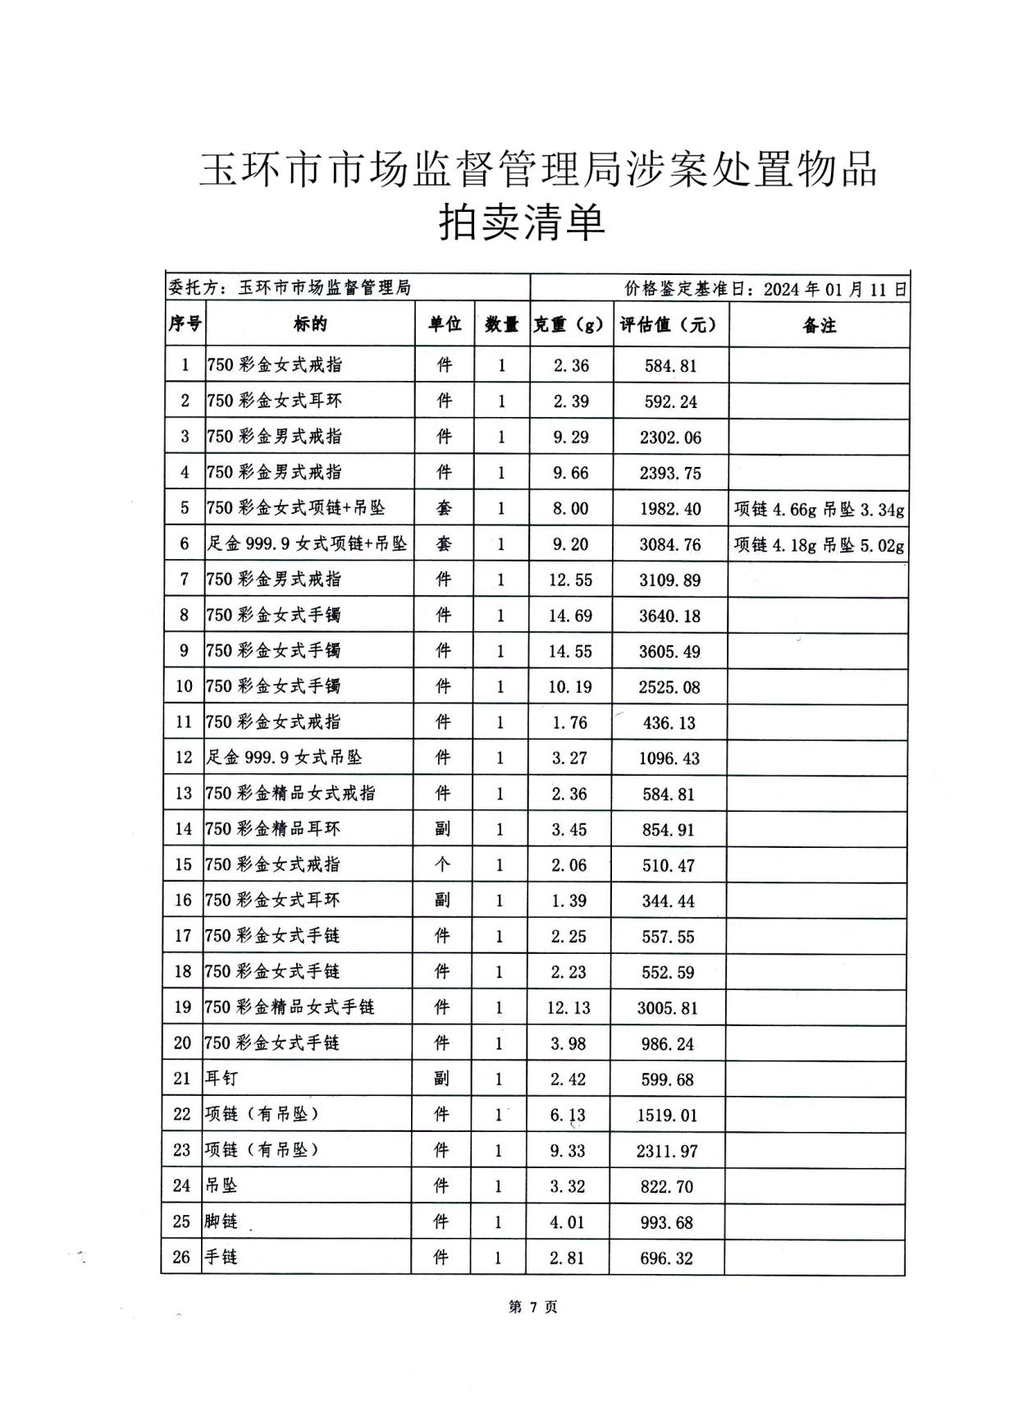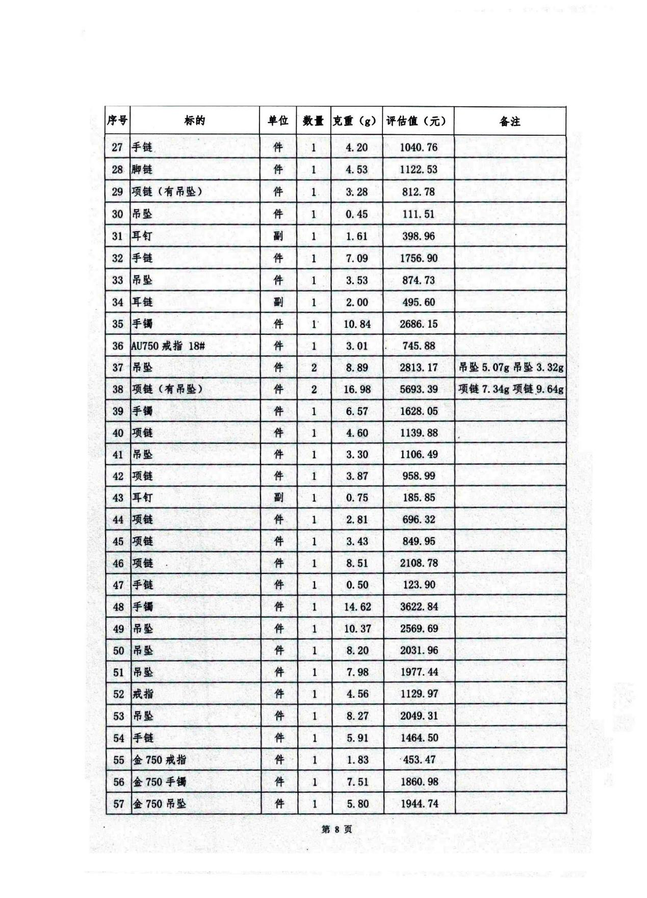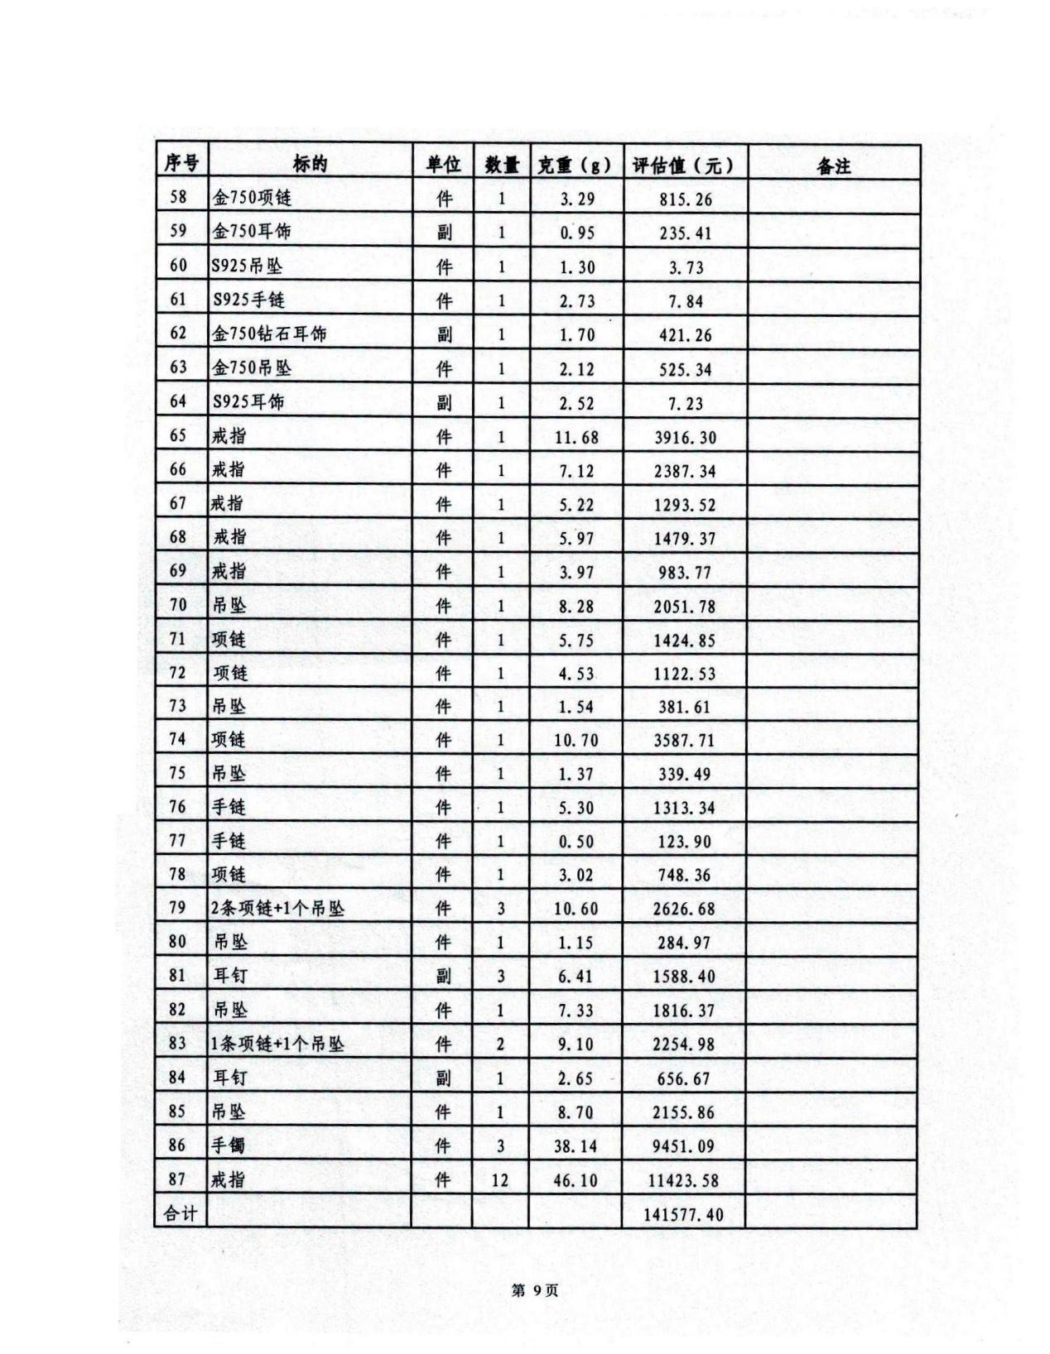

**附件四：**

